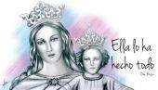

COLEGIO MARIA AUXILIADORA EDUCACIÓN INICIAL Y PRIMARIO
Brasil 1051-Este - San Juan – CP5400 Tel. 0264-4214448

Efemérides mes de septiembre

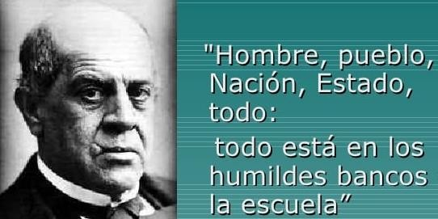

11 DE SEPTIEMBRE DÍA DEL MAESTRO
1- Investiga y luego responde con “V” si son verdaderas o con “F” si son falsas estas afirmaciones.

Cuando Sarmiento nació, aún nos gobernaban los españoles. F
Cuando se declaró la Independencia de nuestro país Sarmiento tenía apenas cinco años. V
Sarmiento fundó su primera escuela en la provincia de San Luis. V
Sarmiento vivió muchos años en Chile. V

En el año 1851 Sarmiento regresó a nuestro país, 11 años después fue elegido gobernador de San Juan. V
En 1839, funda el periódico El Nacional. F
Antes de ser gobernador, Sarmiento fue presidente de nuestro país. F

Sarmiento murió en 1888. El 11 de septiembre celebramos el Día del Maestro en homenaje a su figura. V

En Argentina, el Día del Estudiante se festeja el 21 de setiembre en conmemoración a la repatriación de los restos de Domingo F. Sarmiento en 1888. V

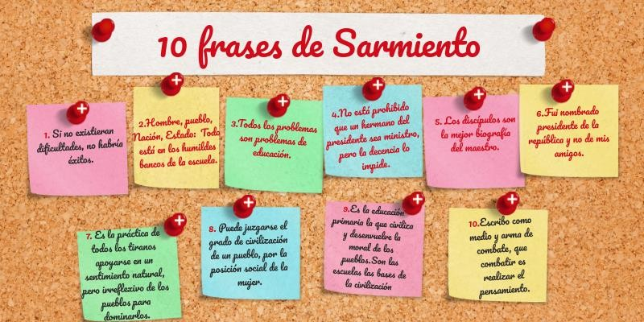

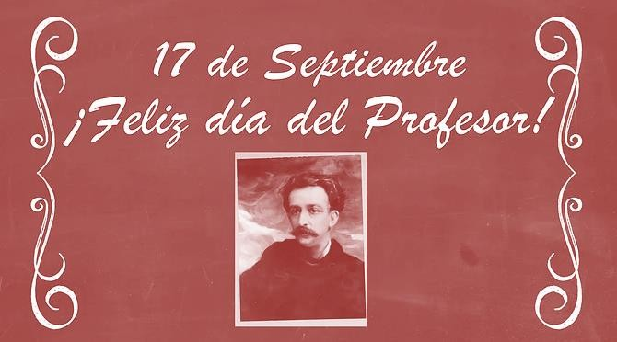
17 DE SEPTIEMBRE
DIA DE LA ENSEÑANZA PRIVADA Y DÍA DEL PROFESOR
En todo el país se conmemora el día de la enseñanza privada y también se recuerda el día del profesor para honrar la figura de José Manuel Estrada
- Investiga y escribe brevemente sobre la vida de José Manuel Estrada
- Ilustra el tema
José Manuel Estrada nació en Buenos Aires el 13 de julio de 1842. Huérfano desde muy joven, fue criado por su abuela, Carmen de Liniers.
Su primer maestro fue Manuel Pintos; luego estudió filosofía teología, religión y humanidades en el Colegio de San Francisco, donde se forjó su fe católica, que defendería desde distintos ámbitos durante toda su vida.
En 1858, fue galardonado con el primer premio de un concurso de Historia del Liceo Literario por una obra relativa al descubrimiento de América. Este hecho fue el puntapié inicial para continuar su formación autodidacta en historia, que se cristalizó durante esos años en sus artículos periodísticos para La Guirnalda, Las novedades y La Paz.
En 1865, Estrada publicó Ensayo histórico sobre la revolución de los comuneros del Paraguay en el siglo XVIII, su primera obra claramente histórica y en el año 1866 se inició en la docencia en la Escuela Normal. Allí escribió las consagradas Lecciones de Historia de la República Argentina, compiladas más tarde en un libro que publicó la Revista Argentina, también creada por él.
Durante la presidencia de Domingo Faustino Sarmiento, Estrada fue nombrado Secretario de Relaciones Exteriores, y se le encargó la enseñanza de Instrucción Cívica en el Colegio Normal. En 1869 fue nombrado Jefe del Departamento General de Escuelas, cargo que desempeñó sólo durante un año.
El año 1871 marcó el comienzo de su actividad política: formó parte de la Convención Provincial Constituyente, encargada de redactar y sancionar la Constitución Provincial de 1874. En 1873 fue electo diputado por la provincia de Buenos Aires. Durante ese año, fundó el periódico El Argentino, en el que se publicaron muchos de sus estudios históricos.
En 1874, Estrada fue elegido para llevar adelante la Dirección de Escuelas Normales y el Decanato de la Facultad de Filosofía y Letras de la Universidad de Buenos Aires, que había sido creada poco antes. Durante esos años, trabajó también como publicista y en el campo de la política se destacó como un orador brillante.
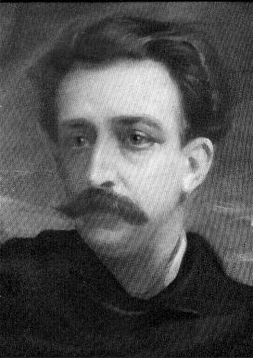
La presidencia de Julio A. Roca, en 1880, marcó el comienzo de las acciones de Estrada en defensa del catolicismo. Se discutía por entonces la continuidad de la enseñanza católica en las escuelas y la ley de matrimonio civil. Para dar forma a la resistencia, fue elegido presidente de la Asociación Católica y fundó en 1882 el diario La Unión, desde donde encabezó una lucha constante contra quienes consiguieron la adopción de la enseñanza laica (sancionada por el Congreso Pedagógico en 1882). Por este motivo, el gobierno lo separó de todos los cargos públicos.
Durante 1884, la Primera Asamblea de Católicos Argentina consiguió una concurrencia masiva, lo que dio lugar a una alianza política que llevó a Estrada al cargo de diputado. Desde su banca, se destacó por sus discursos en contra de la ley de matrimonio civil, finalmente sancionada en 1888. Luego de apoyar el gobierno de Juárez Celman, Estrada se incorporó a la Unión Cívica y apoyó la Revolución de 1890.
Durante la presidencia de Luis Sáenz Peña, aceptó el cargo de Ministro Plenipotenciario en Paraguay.
Falleció en la ciudad de Asunción el 17 de setiembre de 1894, fecha en la que se celebra el Día del Profesor, en recuerdo de sus aportes a la educación argentina.

21 DE SEPTIEMBRE DÍA DE LA PAZ

Declaración sobre una cultura de paz

Las Naciones Unidas redactaron una declaración para promover y fortalecer una cultura de paz en este nuevo milenio.
Lee el artículo 1 de esa declaración.
Artículo 1 Una cultura de paz es un conjunto de valores, actitudes, tradiciones, comportamientos y estilos de vida basados en:
- El respeto a la vida, el fin de la violencia y la promoción y la práctica por medio de la educación, el diálogo y la cooperación.
- El respeto pleno de los principios de soberanía, integridad territorial e independencia política de los países
- El respeto pleno y la promoción de todos los derechos humanos a la libertad de expresión, opinión e información
- El arreglo pacífico de los conflictos.
- La protección del medio ambiente de las generaciones presentes y futuras.
- La adhesión a los principios de libertad, justicia, democracia, tolerancia, solidaridad, cooperación, pluralismo, diversidad cultural, diálogo y entendimiento a todos los niveles de la sociedad y entre las naciones; y animados por un entorno nacional e internacional que favorezca la paz

Responde a partir de la lectura del texto anterior a- ¿A qué llamamos cultura de paz?
  - ¿A quiénes beneficia?
  - Enumera en una lista los valores que menciona este artículo.
  - Dibuja o pega imágenes que reflejen una cultura de paz.

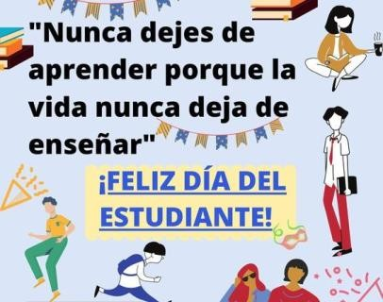


21 DE SEPTIEMBRE DÍA DEL ESTUDIANTE

Tus docentes seño Claudia y profe Hugo reconocemos el esfuerzo, trabajo y dedicación que pones día a día en realizar tus tareas

Te deseamos que pases un día maravilloso

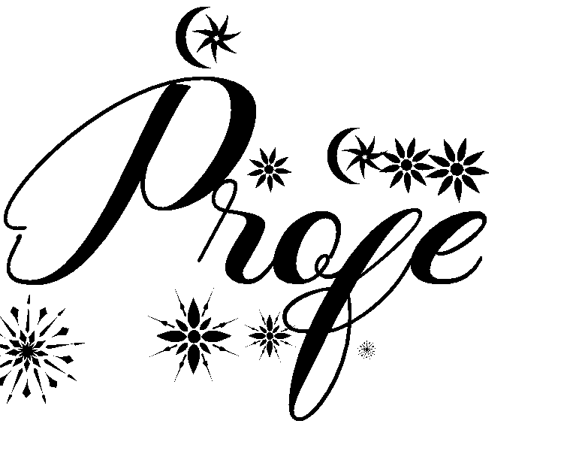

Tienes hasta el 27 de septiembre para entregarlas, por Nodos

